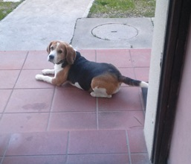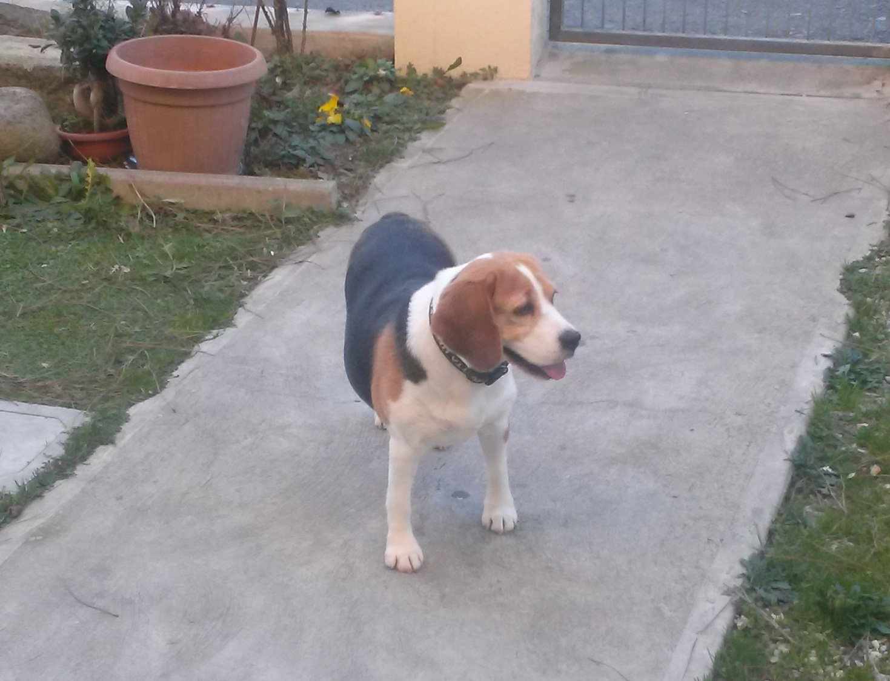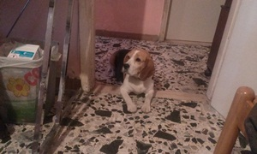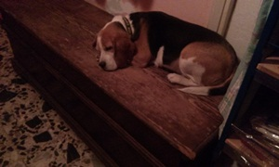

QUEDRA, ORA BELLA
Il nome è cambiato, ed è cambiata la sua vita… Dopo anni in allevamento come fattrice, ora la vita è bella per Bella: passeggiate, ispezioni del giardino, coccole e compagnie della mamma umana Morena!

BUONA NUOVA VITA, BELLA!

